Riportiamo di seguito degli esempi di testo da postare sui social media (opzioni di immagine in allegato) per aiutarti a promuovere tra i membri l'argomento relativo a salute e benessere di questo mese, ovvero stress e ansia. Sentiti libero di condividerli sulle piattaforme di comunicazione aziendali e sul tuo account LinkedIn, a seconda dei casi.

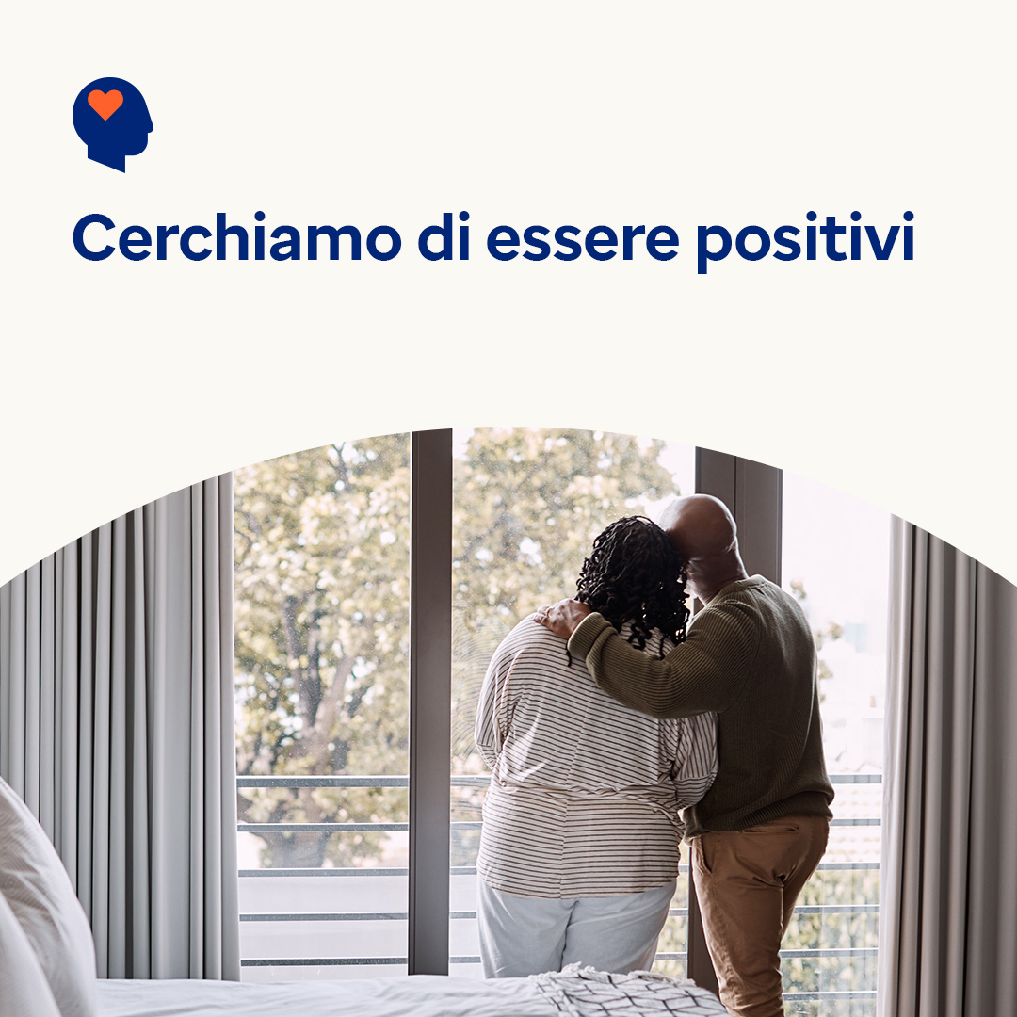  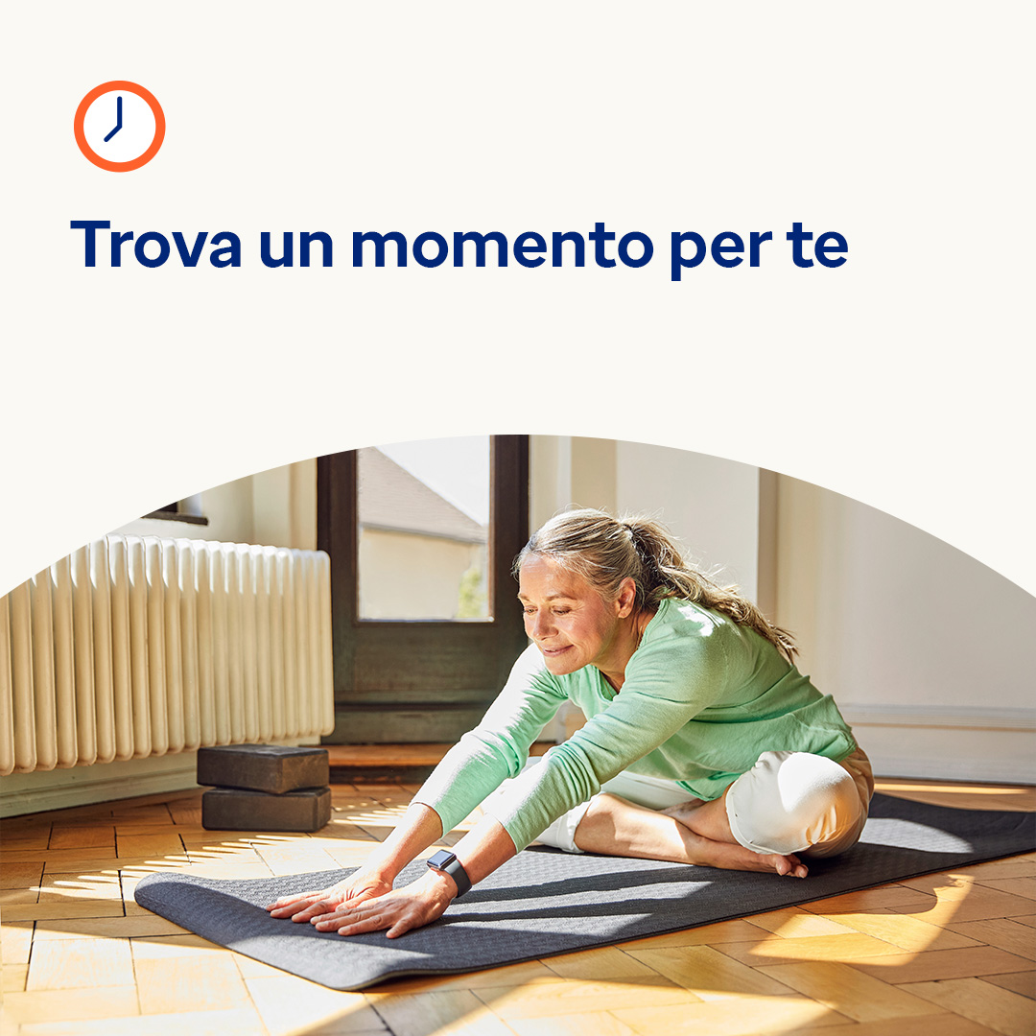

* Impara a riconoscere i pensieri inutili e a renderli positivi in modo da superare con facilità i momenti difficili. [optumwellbeing.com/newthismonth/it-IT](https://optumwellbeing.com/newthismonth/it-IT) #employeehealth #wellbeing
* Per molti di noi il tempo stringe e anche 15 minuti in più possono fare la differenza. Utilizza questo foglio di lavoro per semplificare le cose da fare, e quindi semplificarti la vita. [optumwellbeing.com/newthismonth/it-IT](https://optumwellbeing.com/newthismonth/it-IT) #employeehealth #wellbeing
* Cerchi qualche idea su come concederti una pausa? Guarda questo video. [optumwellbeing.com/newthismonth/it-IT](https://optumwellbeing.com/newthismonth/it-IT) #employeehealth #wellbeing

**Come pubblicare su LinkedIn:**

* Apri il tuo account LinkedIn
* Seleziona il tuo testo preferito (collegamento compreso) dall'alto. Copia + incolla
* Scegli la tua immagine preferita e aggiungila al tuo post (salva l'immagine su disco, quindi seleziona “aggiungi foto” prima di passare al punto 4)
* Fai clic su “Pubblica”